**TRƯỜNG ĐẠI HỌC SƯ PHẠM KỸ THUẬT**

**THÀNH PHỐ HỒ CHÍ MINH**

**KHOA ĐÀO TẠO CHẤT LƯỢNG CAO**



**ĐỒ ÁN TỐT NGHIỆP**

**~~THIẾT KẾ VÀ~~ THI CÔNG HỆ THỐNG GỌI MÓN HẠN CHẾ TIẾP XÚC TẠI NHÀ HÀNG**

**SVTH : NGUYỄN THANH PHONG**

**MSSV : 16119036**

**SVTH : TRƯƠNG ĐÀO KHƯƠNG DUY**

**MSSV : 16119007**

**KHÓA : 2016**

**NGÀNH : CÔNG NGHỆ KỸ THUẬT MÁY TÍNH**

**GVHD : THS. HUỲNH HOÀNG HÀ**

Tp. Hồ Chí Minh, tháng 06 năm 2021

**TRƯỜNG ĐẠI HỌC SƯ PHẠM KỸ THUẬT**

**THÀNH PHỐ HỒ CHÍ MINH**

**KHOA ĐÀO TẠO CHẤT LƯỢNG CAO**



**ĐỒ ÁN TỐT NGHIỆP**

**~~THIẾT KẾ VÀ~~ THI CÔNG HỆ THỐNG GỌI MÓN HẠN CHẾ TIẾP XÚC TẠI NHÀ HÀNG**

**SVTH : NGUYỄN THANH PHONG**

**MSSV : 16119036**

**SVTH : TRƯƠNG ĐÀO KHƯƠNG DUY**

**MSSV : 16119007**

**KHÓA : 2016**

**NGÀNH : CÔNG NGHỆ KỸ THUẬT MÁY TÍNH**

**GVHD : THS. HUỲNH HOÀNG HÀ**

Tp. Hồ Chí Minh, tháng 06 năm 2021

CỘNG HÒA XÃ HỘI CHỦ NGHĨA VIỆT NAM

Độc lập – Tự do – Hạnh phúc

*******

Tp. Hồ Chí Minh, ngày … tháng 6 năm 2021

# NHIỆM VỤ ĐỒ ÁN TỐT NGHIỆP

Họ tên sinh viên: Nguyễn Thanh Phong MSSV: 16119036

Ngành: Công nghệ kỹ thuật máy tính Lớp: 16119CLC

Họ tên sinh viên: Trương Đào Khương Duy MSSV: 16119007

Ngành: Công nghệ kỹ thuật máy tính Lớp: 16119CLC

Giảng viên hướng dẫn: Ths. Huỳnh Hoàng Hà ĐT: 0392796200

Ngày nhận đề tài: 17/02/2020 Ngày nộp đề tài: 12/08/2020

1. Tên đề tài: ~~THIẾT KẾ~~ VÀ THI CÔNG HỆ THỐNG GỌI MÓN HẠN CHẾ TIẾP XÚC TẠI NHÀ HÀNG
2. Các số liệu, tài liệu ban đầu:

* Tài liệu về Raspberry Pi, Waveshare 7 inch Capacitive Touch Screen LCD (B) và một số phần cứng khác được sử dụng trong đề tài
* Tài liệu về các ngôn ngữ lập trình sử dụng

1. Nội dung thực hiện đề tài:

* Phân tích các yêu cầu, mục tiêu của hệ thống
* ~~Thiết kế~~ tổng quát và chi tiết hệ thống
* ~~Thiết kế~~ phần mềm và giao diện điều khiển
* Thi công mô hình hệ thống và thử nghiệm

1. Sản phẩm:

* Mô hình hệ thống
* Báo cáo nội dung đề tài

TRƯỞNG NGÀNH GIẢNG VIÊN HƯỚNG DẪN

CỘNG HÒA XÃ HỘI CHỦ NGHĨA VIỆT NAM

Độc lập – Tự do – Hạnh phúc

*******

# PHIẾU NHẬN XÉT CỦA GIÁO VIÊN HƯỚNG DẪN

Họ và tên sinh viên: MSSV:

MSSV:

Ngành:

Tên đề tài:

Họ và tên Giáo viên hướng dẫn:

**NHẬN XÉT**

1. Về nội dung đề tài & khối lượng công việc thực hiện:

1. Ưu điểm:

1. Khuyết điểm:

1. Đề nghị cho bảo vệ hay không?

1. Đánh giá loại:

1. Điểm: (Bằng chữ: )

*Tp. Hồ Chí Minh, ngày tháng năm 20*

Giáo viên hướng dẫn

*(Ký & ghi rõ họ tên)*

CỘNG HÒA XÃ HỘI CHỦ NGHĨA VIỆT NAM

Độc lập – Tự do – Hạnh phúc

*******

# PHIẾU NHẬN XÉT CỦA GIÁO VIÊN PHẢN BIỆN

Họ và tên sinh viên: MSSV:

MSSV:

Ngành:

Tên đề tài:

Họ và tên Giáo viên phản biện:

**NHẬN XÉT**

1. Về nội dung đề tài & khối lượng công việc thực hiện:

1. Ưu điểm:

1. Khuyết điểm:

1. Đề nghị cho bảo vệ hay không?

1. Đánh giá loại:

1. Điểm: (Bằng chữ: )

*Tp. Hồ Chí Minh, ngày tháng năm 20*

Giáo viên phản biện

*(Ký & ghi rõ họ tên)*

# LỜI CẢM ƠN

Để hoàn thành đề tài nghiên cứu này, lời đầu tiên cho phép nhóm thực hiện được gửi lời cảm ơn chân thành đến toàn thể quý thầy cô Trường Đại Học Sư Phạm Kỹ Thuật TP.HCM nói chung và các thầy cô trong Khoa Điện – Điện Tử nói riêng, những người đã tận tình dạy dỗ, trang bị cho nhóm những kiến thức nền tảng và kiến thức chuyên ngành quan trọng, giúp nhóm thực hiện có được cơ sở lý thuyết vững vàng và đã luôn tạo điều kiện giúp đỡ tốt nhất cho nhóm trong quá trình học tập và nghiên cứu.

Đặc biệt, nhóm xin chân thành cảm ơn thầy Ths. Huỳnh Hoàng Hà đã tận tình giúp đỡ, đưa ra những định hướng nghiên cứu cũng như hướng giải quyết một số vấn đề để nhóm có thể thực hiện tốt đề tài. Trong thời gian làm việc với thầy, nhóm thực hiện đã không ngừng tiếp thu thêm nhiều kiến thức được chỉ dạy từ thầy, luôn thể hiện một thái độ nghiên cứu nghiêm túc, hiệu quả và đây cũng là điều rất cần thiết trong quá trình học tập và làm việc sau này.

Mặc dù đã cố gắng hết sức, song do kinh nghiệm của nhóm còn ít, nên đề tài không thể tránh khỏi thiếu sót. Vì vậy, nhóm rất mong nhận được sự đóng góp ý kiến của quý thầy, cô giáo.

Nhóm thực hiện xin chân thành cảm ơn!

TP.HCM, ngày 12 tháng 8 năm 2020

Sinh viên thực hiện

Nguyễn Thanh Phong

Trương Đào Khương Duy

# TÓM TẮT

Trong đề tài “~~THIẾT KẾ~~ **VÀ THI CÔNG HỆ THỐNG GỌI MÓN HẠN CHẾ TIẾP XÚC TẠI NHÀ HÀNG**”, nhóm thực hiện đề xuất xây dựng mộ hình hệ thốn sử dụng chuẩn truyền thông Wifi để nhầm phục vụ cho các ứng dụng IoTs trong ngành dịch vụ. Hệ thống sẽ thu thập các dữ liệu bao gồm: thông tin, dữ liệu đơn gọi món ăn trong nhà hàng. Các dữ liệu này sẽ được lưu trữ trên cơ sở dữ liệu, từ đó giúp người quản lí có các chiến lược phân bổ nguồn cung phù hợp nhu cầu của người dùng vào từng khung giờ trong ngày, các ngày trong tuần, và các tháng trong năm. Dữ liệu đơn hàng tức thời cũng sẽ được chuyển trực tiếp đến nhà bếp, giúp giảm tốt đa thời gian từ khi người dùng tiến hàng gọi món cho đến khi nhận được món ăn. Dựa vào đó giúp tăng doanh thu cũng như tốn ưu lượng thực phẩm sử dụng giúp hạn chế tính trạng lãng phí. Đồng thời, bằng hệ thống này, người dùng cũng có thể tra cứu lại lịch sử dụng dịch vụ của mình tại một nhà hàng cụ thể.

Hệ thống sử dụng phần cứng Raspberry Pi làm khối xử lí trung tâm, giao tiếp với Waveshare 7 inch Capacitive Touch Screen LCD (B). Người dùng tương tác với hệ thống thông qua màn hình LCD này. Cơ sở dữ liệu được sử dụng trong đề tài là SQLLite, bởi đặt tính dễ sử dụng và truy dữ liệu của nó. Hệ thống này cũng có một giao diện để bộ phận bếp trực tiếp theo dõi trình trạng đơn hàng của người dùng.

Cuối cùng, nhóm đã xây dựng, mô phỏng và đánh giá tính hiểu quả của hệ thống. Từ đó, nhóm đưa ra các bước cải tiến mới cho đề tài trong tương lai.

# MỤC LỤC

NHIỆM VỤ ĐỒ ÁN TỐT NGHIỆP i

PHIẾU NHẬN XÉT CỦA GIÁO VIÊN HƯỚNG DẪN ii

PHIẾU NHẬN XÉT CỦA GIÁO VIÊN PHẢN BIỆN iii

LỜI CẢM ƠN iv

TÓM TẮT v

MỤC LỤC vi

DANH MỤC CÁC TỪ VIẾT TẮT ix

DANH MỤC CÁC BẢNG BIỂU x

DANH MỤC CÁC HÌNH ẢNH, BIỂU ĐỒ xi

CHƯƠNG 1: GIỚI THIỆU 1

1.1 Giới thiệu đề tài 1

1.2 Tình hình nghiên cứu 2

1.3 Mục tiêu đề tài 3

1.4 Giới hạn đề tài 3

1.5 Bố cục quyển báo cáo 4

CHƯƠNG 2: CƠ SỞ LÝ THUYẾT 6

2.1 Máy POS 6

2.1.1 Giới thiệu 6

2.1.2 Ưu nhược điểm và ứng dụng 7

2.2 Công nghệ Beacon 8

2.2.1 Giới thiệu 8

2.2.2 Nguyên lý hoạt động và ứng dụng 9

2.3 Indoor Path Loss Model 10

2.3.1 RSSI 10

2.3.2 Indoor Path Loss 11

2.3.3 Log-distance Path Loss Model 12

2.4 Các linh kiện sử dụng 13

2.4.1 Raspberry Pi 3 Model B+ 13

2.4.2 Kit RF thu phát Wifi BLE ESP32 Camera 16

2.4.3 Cảm biến GY-9250 9DOF IMU MPU9250 18

2.4.4 Mạch thu phát Bluetooth BLE 4.0 SoC CC2640 Beacon 21

2.4.5 Mạch điều khiển động cơ DC L298 23

2.4.6 Mạch cảm biến tốc độ encoder V1 23

2.4.7 Đĩa encoder 20 xung động cơ DC giảm tốc V1 24

2.4.8 Động cơ DC giảm tốc V1 25

2.4.9 Ăng ten Wifi 2.4GHz 3DBi đầu SMA kèm cáp RF IPEX 26

2.4.10 Mạch 18650 battery shield V3 26

2.4.11 Pin CR2032 và pin sạc 18650 27

CHƯƠNG 3:THIẾT KẾ HỆ THỐNG 29

3.1 Phân tích hệ thống 29

3.1.1 Yêu cầu thiết kế 29

3.1.2 Đặc tả hệ thống 29

3.2 Thiết kế sơ lược 29

3.2.1 Sơ đồ khối hệ thống và chức năng từng khối 29

3.2.2 Nguyên lý hoạt động hệ thống 30

3.3 Thiết kế chi tiết, thi công tính toán hệ thống 31

3.3.1 Khối phát tín hiệu bluetooth 31

3.3.2 Khối thu tín hiệu bluetooth 31

3.3.3 Khối định hướng 32

3.3.4 Khối công suất 33

3.3.5 Khối đọc tín hiệu từ động cơ 35

3.3.6 Khối xử lý trung tâm 36

3.3.7 Khối nguồn 38

3.3.8 Sơ đồ nguyên lý hệ thống 38

3.4 Thiết kế phần mềm 40

3.4.1 Phương pháp thuật toán 40

3.4.2 Phương pháp xây dựng ứng dụng 42

3.4.3 Lưu đồ giải thuật phần mềm cho phần cứng 44

3.4.4 Giao diện điều khiển 50

CHƯƠNG 4: KẾT QUẢ 51

4.1 Kết quả mô hình thi công 51

4.2 Hoạt động của hệ thống 52

4.2.1 Thiết lập thông số ban đầu và hiệu chuẩn 52

4.2.2 Xác định và điều khiển robot đến vị trí trên giao diện 55

CHƯƠNG 5: KẾT LUẬN VÀ HƯỚNG PHÁT TRIỂN 58

5.1 Kết luận 58

5.2 Giới hạn 58

5.3 Hướng phát triển 59

TÀI LIỆU THAM KHẢO 60

# DANH MỤC CÁC TỪ VIẾT TẮT

|  |  |
| --- | --- |
| **Từ viết tắt** | **Tên đầy đủ** |
| BLE | Bluetooth Low Energy |
| GPS | Global Positioning System |
| IMU | Inertial Measurement Unit |
| RSSI | Received Signal Strength Indicator |

# DANH MỤC CÁC BẢNG BIỂU

**Bảng 2.1:** Giá trị n ở một số môi trường 12

**Bảng 2.2:** Thông số kỹ thuật Raspberry Pi 3 Model B+ 14

**Bảng 2.3:** Thông số kỹ thuật ESP32 Camera 17

**Bảng 2.4:** Thông số kỹ thuật MPU9250 18

**Bảng 2.5:** Thông số kỹ thuật Bluetooth BLE CC2640 Beacon 21

**Bảng 2.6:** Thông số kỹ thuật module L298 23

**Bảng 2.7:** Thông số kỹ thuật cảm biến encoder V1 24

**Bảng 2.8:** Thông số kỹ thuật đĩa encoder 25

**Bảng 2.9:** Thông số kỹ thuật động cơ DC giảm tốc V1 25

**Bảng 2.10:** Thông số kỹ thuật ăng ten wifi 2.4GHz 3DBI 26

**Bảng 2.11:** Thông số kỹ thuật mạch 18650 battery shield V3 27

**Bảng 2.12:** Thông số kỹ thuật pin CR2032 28

**Bảng 2.13:** Thông số kỹ thuật pin sạc 18650 28

**Bảng 3.1:** Sơ đồ kết nối chân Raspberry Pi với các module 37

**Bảng 3.2:** Công suất cho từng linh kiện 38

# DANH MỤC CÁC HÌNH ẢNH, BIỂU ĐỒ

**Hình 2.1:** Các kiểu thiết bị Bluetooth 4.0 6

**Hình 2.2:** Công nghệ Beacon 8

**Hình 2.3:** Vùng lân cận của giao thức Beacon 10

**Hình 2.4:** Cấu trúc Raspberry Pi 3 Model B+ 14

**Hình 2.5:** Sơ đồ chân GPIO Raspberry Pi 3 Model B+ 16

**Hình 2.6:** Module ESP32 Camera 16

**Hình 2.7:** Sơ đồ chân module ESP32 Camera 18

**Hình 2.8:** Cảm biến MPU9250 18

**Hình 2.9:** Bluetooth BLE CC2640 Beacon 21

**Hình 2.10:** Sơ đồ mạch nguyên lý cầu H 23

**Hình 2.11:** Sơ đồ mạch nguyên lý cảm biến tốc độ encoder V1 24

**Hình 2.12:** Đĩa encoder 20 xung động cơ DC giảm tốc V1 25

**Hình 2.13:** Động cơ DC giảm tốc V1 25

**Hình 2.14:** Ăng ten wifi 2.4GHz 3DBI đầu SMA kèm cáp RF IPEX 26

**Hình 2.15:** Mạch 18650 battery shield V3 27

**Hình 2.16:** Pin CR2032 27

**Hình 2.17:** Pin sạc 18650 28

**Hình 3.1:** Sơ đồ khối hệ thống 29

**Hình 3.2:** Sơ đồ kết nối chân ESP32-Cam và Raspberry Pi 32

**Hình 3.3:** Sơ đồ kết nối chân MPU9250 và Raspberry Pi 33

**Hình 3.4:** Sơ đồ kết nối chân L298 và động cơ 35

**Hình 3.5:** Sơ đồ kết nối chân cảm biến encoder và Raspberry Pi 36

**Hình 3.6:** Sơ đồ chân Raspberry Pi 37

**Hình 3.7:** Sơ đồ mạch nguyên lý hệ thống 39

**Hình 3.8:** Mô phỏng robot trên mặt phẳng tọa độ 40

**Hình 3.9:** Tọa độ hai điểm trên mặt phẳng 41

**Hình 3.10:** Xác định vị trí robot 43

**Hình 3.11:** Điều hướng robot di chuyển 43

**Hình 3.12:** Lưu đồ giải thuật cho ESP32-Cam 45

**Hình 3.13:** Lưu đồ giải thuật cho Raspberry Pi (1/2) 47

**Hình 3.14:** Lưu đồ giải thuật cho Raspberry Pi (2/2) 49

**Hình 3.15:** Giao diện điều khiển 50

**Hình 4.1:** Mô hình hệ thống 51

**Hình 4.2:** Giao diện điều khiển hệ thống 52

**Hình 4.3:** Lưu giá trị hiệu chuẩn tại vị trí 1 53

**Hình 4.4:** Lưu giá trị hiệu chuẩn tại vị trí 2 53

**Hình 4.5:** Lưu giá trị hiệu chuẩn tại vị trí 3 và góc cho IMU 54

**Hình 4.6:** Lưu giá trị thiết lập góc cho IMU 54

**Hình 4.7:** File txt chứa các giá trị thông số các mốc sau khi thiết lập 55

**Hình 4.8:** File txt chứa các giá trị thiết lập góc cho IMU 55

**Hình 4.9:** Vị trí robot ban đầu trong phòng 56

**Hình 4.10:** Vị trí hiện tại và vị trí đích được chọn trên giao diện điều khiển 56

**Hình 4.11:** Vị trí đích sau khi robot di chuyển trong phòng 57

**Hình 4.12:** Vị trí đích sau khi robot di chuyển trên giao diện điều khiển 57

# CHƯƠNG 1: GIỚI THIỆU

## 1.1 Giới thiệu đề tài

Theo thống kê của Nielsen, Việt Nam hiện có khoản 1.4 triệu cửa hàng tạp hóa và hơn 9,000 chợ truyền thống, chiếm 75% thị phần bán lẻ. Theo Kantar WorldPanel Việt Nam, các cửa hàng tạp hóa và chợ truyền thống đang đáp ứng đên 85% nhu cầu tiêu dùng của người dân. Tiện lợi, len lỏi vào từng ngõ ngách các khu dân cư, đặc biệt là ở các vùng nông thôn là lợi thế lớn nhất của các tiệm tạp hóa, cửa hàng ăn uống truyền thống trong việc tiếp cận người dùng. Tuy nhiên, mô hình kinh doanh lạc hậu là nhược điểm lớn nhất của hệ thống các cửa hàng này. Giới chuyên gia nhận định rằng, nếu không tự “hiện đại hóa”, “mobile hóa” bản thân mô hình kinh doanh này sẽ không thể theo kịp xu hướng phát triển của thị trường.

Trong khi đó, phương thức quản lý chính vẫn là thủ công: ghi chép và cộng sổ hàng ngày (dễ gây sai sốt số liệu trong tính toán và tốn nhiều thời gian, công sức). Điều này ít nhiều làm ảnh hướng đến khả năng bán háng của các cửa hàng. Ngành bán lẻ nói chung và ngành hàng F&B cũng trong tình trạng tương tự, các nhà hàng – điểm bán hàng – nhỏ lẻ vẫn chiếm số đông.

Công nghệ POS (Point of Sale – điểm bán hàng hay quầy bán hàng, quầy tính tiền) hiện đang trở nên phổ biến, có thể dễ dàng ứng dụng trong các cửa hàng, nhà hàng nhằm nhâng cao hiệu quả quản lý và khả năng bán hàng, đáp ứng đúng yêu cầu. POS là hệ thống giải pháp gồm:

* Phần mềm bán hàng.
* Các thiết bị bán hàng.

Đại dịch COVID-19 diễn ra từ cuối năm 2019 đến nay, bệnh do virus corona (COVID-19) là một căn bệnh truyền nhiễm do một chủng virus corona mới phát hiện gây ra. Virus gây bệnh COVID-19 chủ yếu lây truyền qua các giọt bắn văng ra khi người nhiễm bệnh ho, hắt hơi hoặc thở ra. Những giọt bắn này quá nặng nên không thể bay lơ lửng trong không khí và nhanh chóng rơi xuống sàn nhà hoặc các bề mặt. Bạn có thể bị nhiễm bệnh khi hít phải vi-rút nếu đang ở gần người nhiễm COVID-19 hoặc chạm vào bề mặt có vi-rút, rồi lại chạm tay vào mắt, mũi hoặc miệng. Nhờ nắm bắt được phương thức lây bệnh từ người sang người mà chúng ta sẽ có những biện phát phòng chống tốt hơn. Nói riêng về ngành hàng bán lẻ, nhà hàng truyền thống, việc cải tiến để vừa thích nghi với đổi mới công nghệ, vừa thích nghi, sống chung với COVID-19 là vấn đề cấp thiết cần phải đặt lên hàng đầu.

Đa phần, tại các nhà hàng truyền thống, việc gọi món vẫn được thực hiện thủ công, trực tiếp giữa người với người. Với công nghệ POS, việc gọi món được người dùng thao tác trên một thiết bị duy nhất, tránh tiếp xúc giữa người với người, hạn chế lây lan dịch bệnh, đồng thời tối ưu chi phí, nâng cao hiệu quả kinh doanh.

## 1.2 Tình hình nghiên cứu

Hệ thống POS có những bước tiến rất lớn từ các máy tính tiền thủ công của nửa đầu thế kỷ 20. Ví dụ điển hình của nó là Model NCR, hoạt động bởi một bộ truyền quay tai và một đòn bẩy để đăng ký vào hệ thống trung tâm đơn giản.

Vào những năm 90, các máy POS chỉ có màn hình trắng đen kết hợp với các nút bấm và chủ cửa hàng phải kiểm tra doanh thu bằng cách cộng số hoá đơn in ra và số tiền còn lại. Sau đó, cùng với sự phát triển của công nghệ các máy tính tiền đã khá đầy đủ các tính năng như: in hóa đơn tính tiền, màn hình thể hiện số tiền thanh toán, báo cáo kết ca, tồn quỹ.

Tiếp đó, sau năm 2000 do sự phát triển của hệ điều hành Window mà phần cứng và phần mềm của máy tính tiền không còn đi liền với nhau nữa. Tính năng bán hàng của các máy POS phụ thuộc chủ yếu vào phần mềm chạy trên Window và các thiết bị hỗ trợ bán hàng đi kèm. Tại thời điểm này để bán hàng một cách thuận tiện và nhanh chóng, chủ cửa hàng cần có máy tính, màn hình, máy in hóa đơn và phần mềm quản lý để vận hành một hệ thống POS.

Một thành công vượt trội về công nghệ ảnh hưởng trực tiếp đến hệ thống POS đó là sự ra đời của hệ thống lưu trữ điện toán đám mây sau năm 2010. Điều này đã giúp cho các phần mềm quản lý chạy trên máy POS có khả năng quản lý từ xa trên các thiết bị di động thông minh. Thậm chí một số phần mềm hiện nay còn có thể hoạt động độc lập và in hóa đơn trực tiếp trên điện thoại di động, máy tính bảng.

Quá trình nghiên cứu và phát triển của máy POS được kéo dài qua hàng thế kỷ và hiện nay vẫn đang được tiếp tục nghiên cứu và phát triển để cải tiến không ngừng để phù hợp với những yêu cầu mới củacác nhà bán lẻ. Điểm qua một số mốc thời gian tiêu biểu trong sự phát triển của hệ thống POS:

* 1879: Chiếc máy POS, máy tính tiền đầu tiên được đăng ký phát minh.
* 1970s: IBM giới thiệu máy tính tiền điện tử (ECR), hệ thống máy tính tiền điện tử đầu tiên được các nhà hàng sử dụng
* 1972: Máy in nhiệt được phát triển
* 1975: IBM phát minh ra máy tính bàn đầu tiên
* 1986: Gene mosher tiên phong trong việc sử dụng máy bán hàng với giao diện nhiều màu sắc và màn hình cảm ứng
* 1991: Mạng internet ra đời
* 1992: Hệ thống (POS) đầu tiên dành cho Microsoft Window xuất hiện
* 2000: Máy tính bảng được giới thiệu bởi Microsoft và tạo ra bởi Lenovo
* 2002: Máy bán hàng sử dụng điện toán đám mây đầu tiên được giới thiệu tại Anh
* 2012: hệ thống bán hàng (POS) trên máy tính bảng được ra đời
* 2016: 73% các nhà hàng áp dụng công nghệ phần mềm quản lý bán hàng vào cửa hàng của mình

Tại Việt Nam, việc áp dụng máy POS bán hàng vào kinh doanh đang được nhân rộng và phổ biến dần, song chỉ một số cửa hàng/chuỗi cửa hàng lớn áp dụng loại công nghệ này do chi phí còn cao.

## 1.3 Mục tiêu đề tài

Mục tiêu của đề tài này là xây dựng một mô hình máy POS bán hàng cho nhà hàng truyền thống, với các chức năng chính: Có giao diện cảm ứng để người dùng có thể thao tác, duyệt menu trên giao diện cảm ứng; Có hệ thống cơ sở dữ liệu để lưu trữ lịch sử đơn hàng, người quản lý có thể truy xuất dữ liệu từ cơ sở dữ liệu; Các thao tác cơ bản trên một đơn hàng: thêm, bớt, chỉnh sửa, xóa; Có kết nối đầu cuối giữa máy POS tại bàn cho người dùng và máy tính tại bếp để bộ phận này có thể chuẩn bị đơn hàng. Hạn chế tối đa khả năng tiếp xúc giữa người với người nhằm giảm thiểu khả năng lây nhiễm dịch bệnh.

## 1.4 Giới hạn đề tài

* Nghiên cứu kit Raspberry Pi 4.
* Nghiên cứu công nghệ Wifi.
* Xây dựng mô hình máy POS.
* Xây dựng giao diện người dùng.

Với quy mô thực tế tại cửa hàng đòi hỏi tại mỗi bàn phải có một máy POS cho khách hàng thao tác, việc này rất tốn kém so với khả năng của nhóm thực hiện để tài. Nên trong đề tài này, nhóm thực hiện chỉ xây dựng một mô hình máy POS duy nhất có tích hợp đầy đủ các tính năng đã nêu qua ở phần trước.

## 1.5 Bố cục quyển báo cáo

Bố cục của bài báo cáo được chia thành năm chương như sau:

**Chương 1: Giới thiệu**

Chương này trình bày về giới thiệu đề tài, tình hình nghiên cứu, mục tiêu đề tài, giới hạn đề tài và bố cục đồ án.

**Chương 2: Cơ sở lý thuyết**

Chương này giới thiệu về công nghệ Wifi, cơ sở dữ liệu SQLlite, các linh kiện thiết bị sử dụng thiết kế hệ thống và các giao thức được ứng dụng.

**Chương 3: Thiết kế hệ thống**

Chương này trình bày chi tiết mô hình của hệ thống bao gồm sơ đồ khối, nguyên lý hoạt động của hệ thống. Tiếp đến là thiết kế hệ thống, lưu đồ giải thuật, nên chọn thuật toán tính khoảng cách nào phù hợp với phạm vi đề tài cũng như cho ra kết quả chính xác nhất. Cuối cùng là thiết kế giao diện người dùng cho hệ thống.

**Chương 4: Kết quả**

Chương này đưa ra kết quả mô hình thực hiện và giới thiệu các chức năng hoạt động của hệ thống.

**Chương 5: Kết luận và hướng phát triển**

Chương này sẽ đánh giá tổng hợp về hệ thống đã thực hiện được, đưa ra kết luận và đề xuất hướng phát triển của đề tài.

# CHƯƠNG 2: CƠ SỞ LÝ THUYẾT

## 2.1 Máy POS

### 2.1.1 Giới thiệu

POS là một thuật ngữ viết tắt của Point of Sale, chỉ điểm bán hàng. Có 2 loại máy POS chính: máy POS thanh toán và máy POS bán hàng.

**Hình 2.1:** Một loại máy POS thanh toán.

*Máy POS thanh toán:*

* Thiết bị hỗ trợ thanh toán tiền không dùng tiền mặt mà bằng các loại thẻ do ngân hàng phát hành như ATM, Visa, Master Card,..
* Thiết bị do ngân hàng cung cấp và lắp đặt nhầm đảm bảo tính thống nhất giảm nguy cơ rủi ro mất tài khoản, mật khẩu và tiền trong tài khoản.

*Máy POS bán hàng*:

* + Được sử dụng cho các của hàng bán lẻ, tại quầy thanh toán tiền hoặc một vị trí có thể thay đổi được khi giao dịch xuất hiện trong loại của môi trường kiểu này.
  + Máy POS bán hàng được sử dụng trong các nhà hàng ăn uống, khách sạn, sân vận động,.. nói chung trong môi trường bán lẻ.

Với mục tiêu đề tài là xây dựng một mô hình máy POS cho nhà hàn truyền thống nên nhóm sẽ tập trung nghiên cứu loại máy POS thứ hai – Máy POS bán hàng. Một hệ thống máy POS bán hàng gồm:

* Phần mềm bán hàng: Phần mềm cho phép cập nhật về số lượng hàng hoá xuất, nhập, tồn tại mọi thời điểm, cũng như theo dõi tình hình doanh thu, công nợ đối với từng khách hàng. Thay vì việc nhà quản lý phải tiến hành cộng trừ các con số thì hệ thống tự động cập nhật với từng nghiệp vụ bán hàng, quản lý kho phát sinh trên phần mềm.
* Các thiết bị bán hàng: Tùy theo quy mô cửa hàng mà người quản lý có thể tùy chọn các loại thiết bị này. Trong đó chủ yếu gồm:
  + Thiết bị đọc mã vạch: Nhận diện sản phẩm nhanh chóng.
  + Thiết bị hiển thị: Hiển thị thông tin sản phẩm, giá tiền,.. cho khách hàng.
  + Máy in hóa đơn: In các liên của hóa đơn.
  + Đầu đọc thẻ: Quét thẻ nhân viên, thẻ khách hàng.
  + Hệ thống xử lý: Trái tim của cả hệ thống, quản lý các thiết bị ngoại vi còn lại.

### 2.1.2 Ưu nhược điểm và ứng dụng

Được thiết kế với mục đích sử dụng chuyên biệt chỉ để bán hàng nên hệ thống máy POS có tính ổn định cao khi so sánh với một hệ thống máy tính thông thường được cấu hình và kết nối với các thiết bị ngoại vi để chuyển đổi mục đích sang làm máy bàn hàng. Ngoài ra hệ thống máy POS bán hàng cũng ít gặp tính trạng không thương thích với thiết bị ngoại vi như máy tính thông thường.

## 2.2 Chuyển truyền thông Wifi

### 2.2.1 Giới thiệu

Wifi được viết tắt bởi cụm từ Wireles Fidelity, là mạng kết nối Internet không dây, dùng sóng vô tuyến để truyền tín hiệu. Loại sóng này cũng giống như sóng điện thoại, truyền hình, sóng radio và hầu hết các thiết bị điện tử thông minh đều có thể kết nối Wifi dễ dàng. Wifi thường hoạt động trên băng tần 54 Mbps, dựa trên chuẩn kết nối IEEE 802.11. Dựa theo lý thuyết thì sóng Wifi có thể đạt tín hiệu mạnh nhất trong khoảng cách 31m nhưng trên thực tế do trong không gian có nhiều vật cản trên đường truyền sóng nên khoảng cách xa làm giảm chất lượng của tín hiệu.

**Hình 2.2:** Mô hình giao tiếp các thiết bị qua mạng Wifi

**Bảng 2.1 –** Bảng so sanh ưu nhược điểm của công nghệ Wifi

|  |  |
| --- | --- |
| Ưu điểm | Nhược điểm |
| - Kết nối tiện dụng, đơn giản so với kết nối trực tiếp bằng cable truyền thống qua cổng RJ45. | - Phạm vi kết nối của mạng Wifi tới thiết bị có giới hạn, đi càng xa router kết nối càng yếu dần đi. |
| - Có thể truy cập ở bất cứ vị trí nào trong vùng bán kính phủ sóng mà tại đó Router Wifi làm trung tâm. | - Vấn đề băng thông, càng nhiều người kết nối vào mạng thì tốc độ truy cập giảm rõ rệt. |
| - Mạng sử dụng Wifi là dễ dàng sửa đổi và nâng cấp, người sử dụng có thể tăng băng thông truy cập, tăng số lượng người sử dụng. | - Tốc độ truyền thấp hơn, chưa tối ưu bằng những mạng khác, khả năng xuyên tường yếu, nhiều nhà nhiều phòng thì tín hiệu sẽ bị giảm. |
| - Tính bảo mật của mạng Wifi tương đối cao. | - Dễ bị nhiễu sóng, giảm tín hiệu do tác động từ các thiết bị khác. |

### 2.2.2 Dải tần hoạt động của Wifi

Sóng Wifi ngày nay được sử dụng rộng rãi phục vụ đời sống con người, đặc điểm của sóng Wifi là thu phát ở tần số từ 2.4 GHz đến 5 GHz cao hơn so với sóng vô tuyến truyền hình, sóng điện thoại và radio nên khá an toàn trong vấn đề bảo toàn thông tin khi truyền và nhận dữ liệu.

* + Chuẩn 802.11 b: thu phát ở tần số 2.4 GHz và có tốc độ truyền nhận dữ liệu lên đến 11 Megabit/s và sử dụng mã CCK để xử lý.
  + Chuẩn 802.11 g: cùng đặc điểm với chuẩn b là tần số phát ở 2.4 GHz, nhưng nhờ sử dụng mã OFDM nên tốc độ truyền nhận dữ liệu tăng lên đáng kể, đạt 54 Mb/s
  + Chuẩn 802.11 a: chuẩn Wifi này hoạt động ở tần số 5 GHz và có tốc độ truyền tương tự như chuẩn g với 54 Mb/s (cứ mỗi giây có đến 54 Mb dữ liệu được gửi đi).
  + Chuẩn 802.11 n: công nghệ Wifi mới phát triển trực tiếp trên chuẩn g do đó tần số hoạt động vẫn dữ nguyên là 2.4 GHz nhưng tốc độ truyền tăng lên đáng kể. Lên đế 300 Mb/s và chỉ sau một thời gian ngắn, tốc độ của chuẩn này đã tăng lên đến 450 Mb/s.

1. **Nguyên lý hoạt động**
2. *Cấu trúc trong mạng*

Trong giao thức mạng Wifi, cần các thiết bị căn bản để thiết lập nên một mạng Wifi truyền thống gồm: Router, Modem.

* **Router** hay còn gọi làthiết bị định tuyến hoặc bộ định tuyến, là thiết bị mạng máy tính dùng để chuyển các gói dữ liệu qua một liên mạng và đến các thiết bị đầu cuối, thông qua một tiến trình được gọi làđịnh tuyến. Thiết bị đảm nhận nhiệm vụ gửi các gói dữ liệu mạng giữa hai hoặc nhiều mạng wi-fi khác nhau. Router Wifi có thể kết nối wi-fi cho cho các thiết bị thông minh như điện thoại và máy tính bảng, laptop, máy tính bàn và cả tivi.
* **Modem** (modulator and demodulator) là một thiết bị để giao tiếp kết nối với mạng lưới của các nhà cung cấp Internet. Modem có chức năng chuyển hóa các gói dữ liệu do ISP cung cấp thành kết nối Internet cho router hoặc các thiết bị có liên kết mạng khác thông qua dây cáp đồng hoặc cáp quang. Ở trên modem còn có các cổng có thể kết nối Ethernet (mạng LAN) đầu ra cho phép truyền Internet tới bất kỳ một router hoặc máy tính.

**Hình 2.3 –** Mô hình mạng Wifi

1. *Cách thức thiết lập mạng*

Để bắt được sóng Wifi, hệ thống cần có bộ phát Wifi như các thiết bị modem, router. Đầu vào của sóng Wifi được cung cấp bởi các nhà cung cấp dịch vụ mạng như FPT, Viettel, VNPT,…

Sau đó đến modem, router lấy tín hiệu qua kết nối hữu tuyến và chuyển đổi sang tín hiệu vô tuyến để các thiết bị thông minh như điện thoại, máy tính, ipad,… có thể truy cập Internet được. Quá trình đó còn được gọi là quá trình nhận tín hiệu không dây (adapter), tức là card Wifi trên các thiết bị như laptop, điện thoại,… chuyển hóa thành tín hiệu Internet và cũng có thể thực hiện ngược lại, khi đó các router, modem nhận tín hiệu vô tuyến từ adapter rồi giải mã và gửi qua Internet.

Mạng Wifi khi hoạt động sẽ như con đường có chiều đến và đi, việc nhận và gửi dữ liệu đều phải thông qua Router hoặc Modem để mã hoá hoặc giải mã tín hiệu để truyền lên Internet.

## 2.3 Giới thiệt SQLite

SQLite là một hệ quản trị cơ sở dữ liệu hay còn gọi là hệ thống cơ sở dữ liệu quan hệ nhỏ gọn, khác với các hệ quản trị khác như MySQL, SQL Server, Ocracle, PostgreSQL… SQLite là một thư viện phần mềm mà triển khai một SQL Database Engine truyền thống, không cần mô hình client-server nên rất nhỏ gọn. SQLite được sử dụng vào rất nhiều chương trình từ desktop đến mobile hay là website.

**Hình 2.4 –** Biểu trưng SQLite

SQLite được D.Richard Hipp phát triển dưới dạng thư viện bằng ngôn ngữ lập trình C vào năm 2000. SQLite là mã nguồn mở, là một trong những Database Engine phát triển nhanh nhất, sự phát triển của nó là về mặt tính phổ biến.

1. *Ưu điểm của SQLite*

* SQLite không cần mô hình client – server để hoạt động.
* SQLite không cần phải cấu hình tức là bạn không cần phải cài đặt.
* Với SQLite database được lưu trữ trên một tập tin duy nhất.
* SQLite hỗ trợ hầu hết các tính năng của ngôn ngữ truy vấn SQL theo chuẩn SQL92.
* SQLite rất nhỏ gọn bản đầy đủ các tính năng nhỏ hơn 500kb, và có thể nhỏ hơn nếu lược bớt một số tính năng.
* Các thao tác dữ liệu trên SQLite chạy nhanh hơn so với các hệ quản trị cơ sở dữ liệu theo mô hình client – server.
* SQLite rất đơn giản và dễ dàng sử dụng.
* SQLite tuân thủ 4 tính chất ACID (là tính nguyên tổ (Atomic), tính nhất quán (Consistent), tính cô lập (Isolated), và tính bền vững (Durable) ).
* Với đặc tính nhỏ gọn, truy xuất dữ liệu nhanh SQLite thường được sử dụng để nhúng vào các dự án.

1. *Nhược điểm SQLite*

* Giới hạn: Có thể hỗ trợ nhiều người dùng truy cập cùng lúc nhưng chỉ có thể một người được ghi dữ liệu.
* Dung lượng hạn chế: Nếu số bản ghi của người dùng lớn dần lên thì việc truy xuất dữ liệu khá khó khăn, khi đó cần phải áp dụng nhiều biện pháp để tăng tốc độ truy xuất dữ liệu.

## 2.4 Các linh kiện sử dụng

### 2.4.1 Raspberry Pi 4 Model B+

Raspberry Pi là máy tính giá thấp kích cỡ như iPhone và chạy hệ điều hành Linux. Với mục tiêu chính của chương trình là giảng dạy máy tính cho trẻ em. Được phát triển bởi Raspberry Pi Foundation – là tổ chức phi lợi nhuận với tiêu chí xây dựng hệ thống mà nhiều người có thể sử dụng được trong những công việc tùy biến khác nhau [4].

Mục tiêu ban đầu của dự án Raspberry Pi là tạo ra máy tính rẻ tiền có khả năng lập trình cho những sinh viên, nhưng Pi đã được sự quan tâm từ nhiều đối tượng khác nhau. Đặc tính của Raspberry Pi xây dựng xoay quanh bộ xử lí SoC Broadcom BCM2835 là chip xử lí mobile mạnh mẽ có kích thước nhỏ hay được dùng trong điện thoại di động bao gồm CPU, GPU, bộ xử lí âm thanh, video và các tính năng khác. Tất cả được tích hợp bên trong chip có điện năng thấp này [4].

Raspberry Pi không thay thế hoàn toàn máy tính để bàn hay máy xách tay. Chúng ta không thể chạy windows trên đó vì BCM2835 dựa trên cấu trúc ARM nên không hỗ trợ mã x86/x64, nhưng vẫn có thể chạy bằng Linux với các tiện ích như lướt web, môi trường desktop và các nhiệm vụ khác. Tuy nhiên Raspberry Pi là một thiết bị đa năng đáng ngạc nhiên với nhiều phần cứng có giá thành rẻ nhưng rất hoàn hảo cho những hệ thống điện tử, những dự án DIY, thiết lập hệ thống tính toán rẻ tiền cho những bài học trải nghiệm lập trình… [4].

Raspberry Pi có hai phiên bản Model A và Model B. Về cơ bản Raspberry Pi có khá nhiều OS linux chạy được nhưng vẫn có sự thiếu vắng của Ubuntu (do CPU ARMv6). Một số Distributions Linux (nhúng) chạy trên Raspberry Pi như Raspbian, Pidora, openSUSE, OpenWRT, OpenELEC,… [4].

Một số ưu nhược điểm của Raspberry Pi [4].

Ưu điểm:

* Giá rẻ.
* Nhỏ gọn.
* Siêu tiết kiệm điện.
* GPU mạnh.
* Phục vụ cho nhiều mục đích.
* Khả năng hoạt động liên tục 24/7 .

Nhược điểm:

* CPU cấu hình thấp .
* Lan 100.
* Không có tích hợp WiFi (có thể mua USB WiFi về gắn vô).
* Yêu cầu phải có kiến thức cơ bản về Linux, điện tử.​

Máy tính Raspberry Pi 4 Model B là phiên bản nâng cấp của Raspberry Pi 3 Model B+ với nhiều cải tiến vượt trội, phù hợp với các ứng dụng: IoT, Robot, Smart Home, Media Centre, AI,...là sản phẩm trong gia đình Raspberry Pi, nổi bật với chip 4 nhân 64-bit có tốc độ 1.5GHz – rất nhanh. Phiên bản còn hỗ trợ Wifi Dual-band 2.4GHz và 5GHz, Bluetooth 5.0/Bluetooth Low Energy, cổng Ethernet tốc độ cao và Power over Ethernet (PoE) thông qua PoE HAT [5].

**Hình 2.4:** Cấu trúc Raspberry Pi 4 Model B

**Bảng 2.2:** Thông số kỹ thuật Raspberry Pi 4 Model B

|  |  |
| --- | --- |
| **Tên** | **Mô tả** |
| Vi xử lý | Broadcom BCM2711,Quad-core Cortex-A72 (ARM v8) 64-bit SoC @ 1.5GHz |
| RAM | 1/2/4GB LPDDR4 SDRAM |
| Kết nối | 2.4GHz and 5GHz IEEE 802.11 b/g/n/ac wireless LAN, Bluetooth 5.0, BLE, Gigabit Ethernet |
| Cổng USB | 2 x 2.0 + 2 x 3.0 |
| Mở rộng | 40 pin GPIO |
| Video và âm thanh | 1 x mirco HDMI  1 x 3.5mm AV port (composite + audio)  1 x MIPI DSI connector |
| Multimedia | H.265 4Kp60, H.264 1080p60; OpenGL ES 1.1, 2.0, 3.0 graphics |
| Lưu trữ | MicroSD |
| Nguồn điện sử dụng | 5V/3A via USB-type C  5V/3A via GPIO  Power over Ethernet via PoE port |

Raspberry Pi 3 Model B+ có 40 pin GPIO bao gồm [5]:

* 26 chân GPIO. Khi thiết lập là input, GPIO có thể được sử dụng như chân interupt, GPIO 14 & 15 được thiết lập sẵn là chân input.
* 1 UART, 1 I2C, 2 SPI, 1 PWM (GPIO 4)
* 2 chân nguồn 5V, 2 chân nguồn 3.3V, 8 chân GND
* 2 chân ID EEPROM

**Hình 2.5:** Sơ đồ chân GPIO Raspberry Pi 4 Model B

### 2.4.2 Màn hình Waveshare 7 inch HDMI LCD (B)

Màn hình Waveshare 7 inch HDMI LCD (B) sử dụng giao thức HDMI với độ phân giải 800x400 pixels cho chất lượng nội dung hiển thị rõ ràng. Được cấp nguồn qua cổng Micro USB, có chức năng cảm ứng điện dung. Tương thích tốt với mini-PC và windows PC.

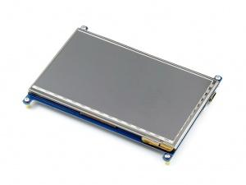

**Hình 2.6:** Màn hình Waveshare 7 inch HDMI LCD (B)

**Bảng 2.3:** Thông số kỹ thuật Waveshare 7 inch HDMI LCD (B)

|  |  |
| --- | --- |
| **Tên** | **Mô tả** |
| Điện áp cung cấp | 5V DC (nguồn từ 2A trở lên) |
| Kích thước màn hình | 7 inch |
| Độ phân giải | 800x400 pixels |
| Cổng kết nối | HDMI, USB |
| Phương thức giao tiếp | Cảm ứng |
| Số điểm cảm ứng | 5 điểm với Raspbian, Windows  Đơn điểm với Ubuntu / Kali / WIN10 IoT |
| Hệ máy hỗ trợ | Raspberry Pi  Windows 10 / 8.1 / 8 / 7 |
| Kích thước | 164.9 x 124.67 mm |

**Hình 2.7:** Các linh kiện mặt sau Waveshare 7 inch HDMI LCD (B)

# CHƯƠNG 3: ~~THIẾT KẾ~~ HỆ THỐNG

## 3.1 Phân tích hệ thống

### 3.1.1 Yêu cầu ~~thiết kế~~

Tạo ra một hệ thống với giao diện cảm ứng giúp người dùng có thể thao tác. Dữ liệu đầu vào sẽ được gửi đến cơ sở dữ liệu để lưu trữ, đồng thời dữ liệu này cũng được ngươi quản lí tiếp nhận và xử lí ở giao diện thứ hai. Người quản lí có quyền thao tác với dữ liệu đã nhập: xem, xóa, chỉnh sửa.

### 3.1.2 Đặc tả hệ thống

Dựa vào những yêu cầu đưa ra, hệ thống được thiết kế với các chức năng:

* Hiển thị giao diện.
* Duyệt được menu trên giao diện thông qua cảm ứng.
* Gửi sản phẩm khách hàng lựa chọn đến cơ sở dữ liệu và bộ phận liên quan xử lí.
* Phương thức bảo mật để chỉ có người được cấp quyền mới có thể thao tác với dữ liệu trên cơ sở dữ liệu.

## 3.2 Thiết kế sơ lược

### 3.2.1 Sơ đồ khối hệ thống và chức năng từng khối

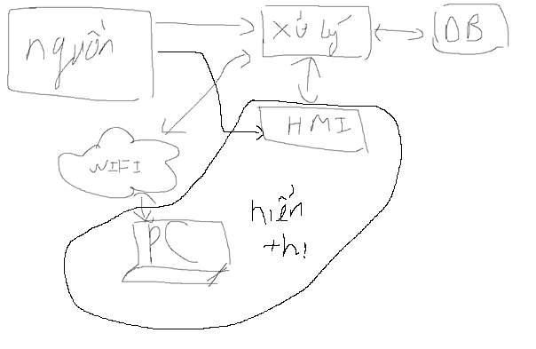

**Hình 3.1:** Sơ đồ khối hệ thống

Chức năng từng khối:

* Khối hiển thị: được chia thành hai khối nhỏ gồm khối hiển thị người dùng và khối hiển thị bộ phận xử lí
* Khối hiển thị người dùng: Là giao diện nơi người dùng giao tiếp với hệ thống, tại đây người dùng có thể duyệt menu và thục hiện đặt hàng. Khối này nhận tín hiệu từ hệ thống để hiển thị thông tin.
* Khối hiển thị bộ phần xử lí: Là giao diện nơi bộ phận tiếp nhận đơn hàng xem thông tin đặt hàng của khách hàng và xử lí đơn hàng.
* Khối xử lý trung tâm: nơi xử lý chính của hệ thống được kết nối tất cả các khối khác để truyền nhận dữ liệu, tính toán và thực hiện chức năng của hệ thống.
* Khối nguồn: cung cấp điện áp cho tât cả các khối còn lại của hệ thống hoạt động.
* Cơ sở dữ liệu: Nơi lưu trữ dữ liệu hiện tại của cửa hàng gồm: thông tin sản phẩm có thể đặt được, lịch sử đơn hàng, quản lí doanh thu. Sau 1 giao dịch thành công, dữ liệu sẽ được cập nhật lại. Cơ sở dữ liệu chỉ thay đổi khi kết thúc giao dịch hoặc được người quản lí chủ động cập nhật chứ không phải là cơ sở dữ liệu thời gian thực.

### 3.2.2 Nguyên lý hoạt động hệ thống

Khi toàn bộ hệ thống được cấp nguồn, bước thiết lập ban đầu là tải lại cơ sở dữ liệu lên khối hiện thị để người dùng có thể duyệt menu. Người dùng có thể lựa chọn sản phẩm, số lượng của từng sản phẩm, sau bước này người dùng xác nhận đặt hàng. Sau khi đặt hàng, thông tin đặt hàng sẽ được hiển thị tại khối hiển thị tại bộ phận xử lí, chuẩn bị xong sản phẩm cho khách hàng sẽ tiến hành trả hàng. Trong quá trình sử dụng sản phẩm nếu người dùng muốn thay đổi thông tin đơn hàng như: Người dùng muốn hủy; người dùng muốn gọi thêm món; Chỉnh sửa, bổ sung, trừ món thiếu thì người quản lí sẽ tiến hành đăng nhập quyền quản lí vào máy POS của khách hàng và thao tác theo yêu cầu. Sau khi kết thúc 1 giao dịch, dữ liệu ở cơ sở dữ liệu sẽ được cập nhật lại.

## 3.3 Thiết kế chi tiết, thi công tính toán hệ thống

### 3.3.1 Khối hiển thị người dùng

* Lựa chọn linh kiện Waveshare 7 inch HDMI LCD (B)

Để thực hiện chức năng hiển thị giao diện cảm ứng cho người dùng. Linh kiện được sử dụng phải có kích thước lớn để hiển thị được nhiều thông tin; Có độ phân giải cao để hiển thị thông tin rõ nét; Có khả năng cảm biến đa điểm để dễ dàng thao tác; công suất phù hợp để sử dụng nguồn nuôi trực tiếp từ Raspberry Pi 4 Model B.

Qua tìm hiểu, nhóm nhận điện Waveshare 7 inch HDMI LCD (B) đáp ứng đầy đủ nhu cầu mà đề tài đặt ra.

Wavesharre 7 inch HDMI LCD (B) hoạt động ở mức điện áp 5VDC và cường độ dòng điện từ 2A trở lên.

### 3.3.2 Khối xử lý trung tâm

* Lựa chọn linh kiện Raspberry Pi 4 model B

Trong hệ thống khối xử lý trung tâm đóng vai trò quan trọng nhất trong việc vận hành hoạt động của toàn bộ hệ thống.Raspberry Pi có phần cứng mạnh mẽ, khả năng tùy biến cao, có thể lập trình trực tiếp trên Pi, tính tiện lợi cao và dễ tiếp cận, thay thế.

Raspberry Pi hoạt động ở mức điện áp 5VDC và cường độ dòng điện 3A. Raspberry Pi được kết nối đến các khối khác để thực hiện chức năng của hệ thống, thực hiện giao tiếp với khối hiển thị người dùng để hiện thông tin, cập nhật dữ liệu đến cơ sở dữ liệu

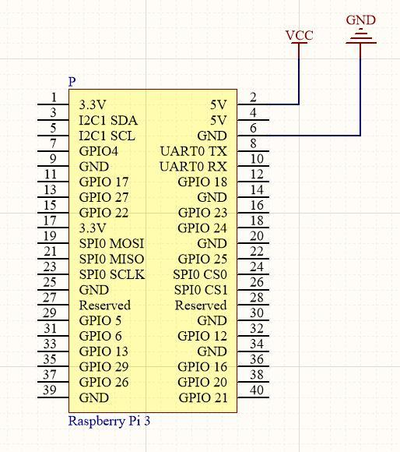

**Hình 3.6:** Sơ đồ chân Raspberry Pi

Các chân raspberry pi được kết nối giao tiếp đến các khối khác như sau:

**Bảng 3.1:** Sơ đồ kết nối chân Raspberry Pi với các module

|  |  |
| --- | --- |
| **Raspberry Pi 3 Model B+** | **Waveshare 7 inch HDMI LCD (B)** |
| 5V | 5V |
| GND | GND |
| TX | RX |
| RX | TX |

### 3.3.3 Khối nguồn

Sau khi lựa chọn các module linh kiện sử dụng cho các khối, tùy vào thông số kỹ thuật mà nhà sản xuất đưa ra, nhóm lựa chọn sử dụng nguồn toàn bộ hệ thống 15W. Do Waveshare 7 inch HDMI LCD (B) sử dụng nguồn nuôi từ ngõ USB của Raspberry Pi 4 Model B nên không tính vào công suất hệ thống cần:

**Bảng 3.2:** Công suất cho từng linh kiện

|  |  |
| --- | --- |
| **Tên linh kiện** | **Công suất** |
| Waveshare 7 inch HDMI LCD (B) | ?W |
| Raspberry Pi | 15W |
| **Tổng** | 15W |

Do công suất tiêu thụ chỉ đạt khoảng 80% công suất nguồn cung cấp vì vậy nguồn cung cấp nhóm lựa chọn cần có công suất tối thiểu đạt khoảng 18W. Ví tính cố định của hệ thống nên nhóm dùng Adapter 18W để cấp nguồn cho hệ thống.

### 3.3.8 Sơ đồ nguyên lý hệ thống

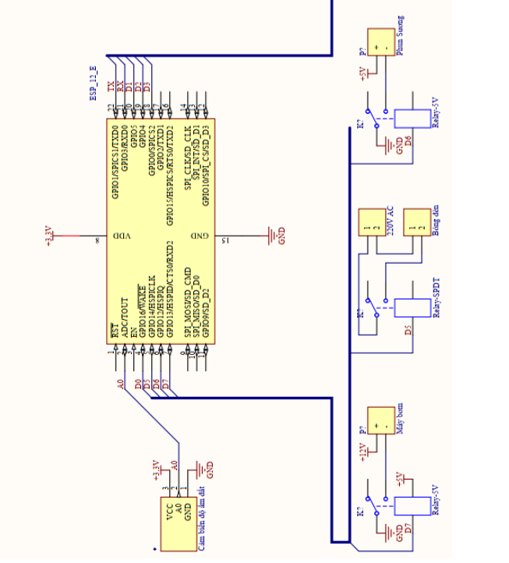**Hình 3.7:** Sơ đồ mạch nguyên lý hệ thống

## 3.4 Thiết kế phần mềm

3.4.1 Phương pháp thiết kế phần mềm

3.4.1.1 Thiết kế ứng dụng người dùng, bếp và admin

Để thiết kế nên giao diện người dùng,bếp và giao diện admin để người dùng sử dụng và tương tác với khối xử lý và phù hợp với yêu cầu dễ sử dụng, ít tốn tài nguyên trong một hệ thống nhúng nhóm sử dụng bộ công cụ Qt. Và trong công cụ Qt, nhóm sử dụng những thành phần sau để thiết kế:

1. Giao diện người dùng

Qt có nhiều công cụ để thiết kế giao diện người dùng và nó có thể kết hợp và kết hợp các công nghệ khác nhau. Qt Creator là một ví dụ điển hình về ứng dụng kết hợp các Widget Qt truyền thống với Qt Quick. Các widget tạo thành nền tảng cơ bản cho giao diện người dùng, trong khi Qt Quick được sử dụng để triển khai chế độ khác.

1. Giao diện dùng đồ họa QML

Giao diện người dùng đặc biệt hưởng lợi từ sự đơn giản của việc kết hợp các đối tượng QML và cấu hình chúng bằng cách sử dụng các thuộc tính ràng buộc .

Qt Quick là một mô-đun cung cấp các loại QML để tạo giao diện người dùng như bảng phác thảo trực quan với hệ tọa độ và công cụ kết xuất của riêng nó. Qt Quick có rất nhiều các hiệu ứng và chuyển tiếp với hiệu ứng đó có thể được bổ sung thông qua các thành phần chuyên biệt cho hiệu ứng particle và shader.

3.4.1.1 Thiết kế ~~bộ điều khiển xử lý, hiển thị và~~ cơ sở dữ liệu

Để thiết kế cơ sở dữ liệu, nhóm sử dụng hệ thống cơ sở dữ liệu SQlite và giao tiếp bằng thư viện có sẵn của Qt. Và hệ thống xử lý sẽ chịu trách nhiệm nhận những yêu cầu từ ứng dụng người dùng và admin để thay đổi các thông số trong dữ liệu người dùng.

3.4.2 Lưu đồ hoạt động

3.4.2.1 Lưu đồ giải thuật cho hệ thống

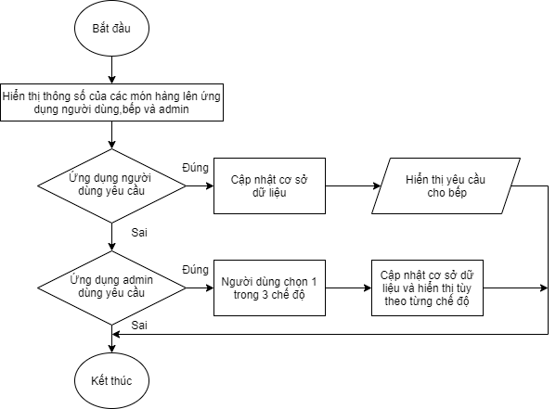

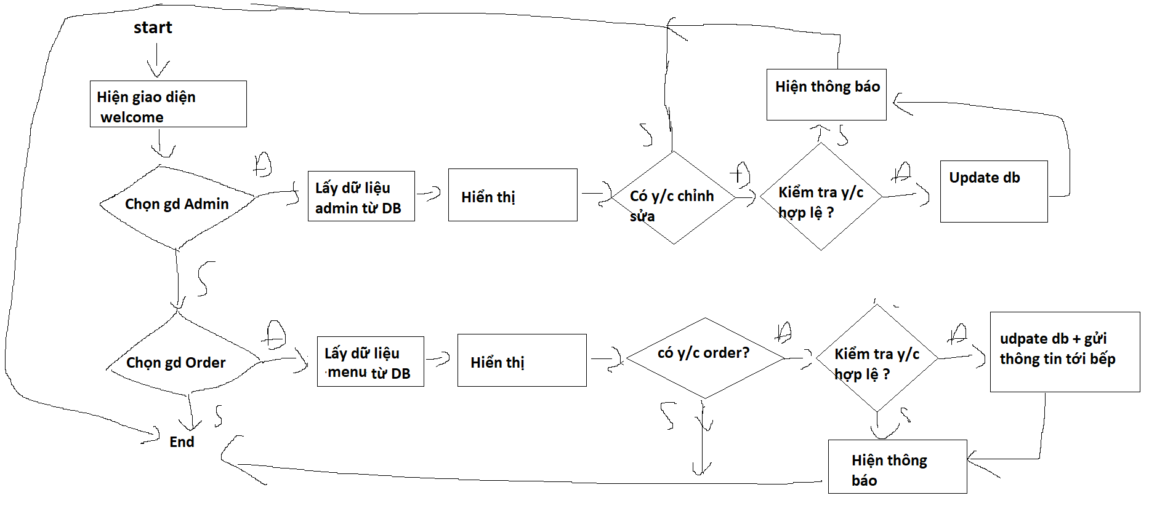

Khi hệ thống bắt đầu, ở giao diện người sử dụng sẽ được khối xử lý cập nhật các thông số sao cho người dùng có thể thấy được những món còn lại có trong menu để trùng khớp với cơ sở dữ liệu. Khi người dùng chọn món, hệ thống sẽ tự đống tính toán tổng đơn hàng đó cho khách hàng. Khi một đơn hàng được gửi đi, khối xử lý sẽ cập nhật lại số lượng cho cơ sở dữ liệu và sẽ hiển thị đơn hàng đó cho giao diện bếp hiển thị thông tin cho nhà bếp.

Trong trường hợp tương tác bằng giao diện admin thì sẽ có ba chế độ:

1. Chế độ hiển thị doanh thu

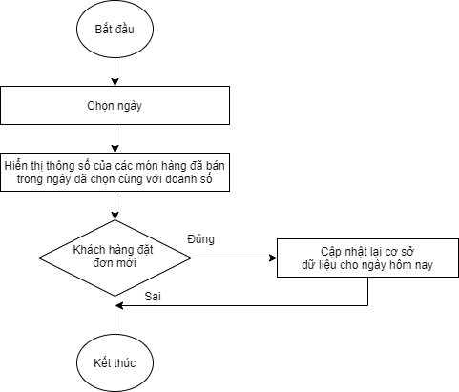

Ở giao diện hiển thị doanh thu, khi bắt đầu người dùng sẽ thấy lịch sử những món đã bán ra và doanh thu của ngày hôm đó. Người sử dụng còn có thể chọn ngày mà mình muốn truy xuất dữ liệu hoạt động của quán. Khi đó bộ xử lý sẽ truy cập cơ sở dữ liệu của đúng ngày đó và hiển thị những thông số về lịch sử món ăn đã bán cùng với doanh thu của ngày hôm đó. Trong trường hợp quán có yêu cầu mới từ phía khách hàng thì hệ thống sẽ cập nhật lại cơ sở dữ liệu cho ngày hiện tại để những thông số đó có thể được hiển thị ở trang bắt đầu của giao diện hiển thị doanh thu.

1. Chế độ hiển thị và tính toán hàng tích trữ trong kho

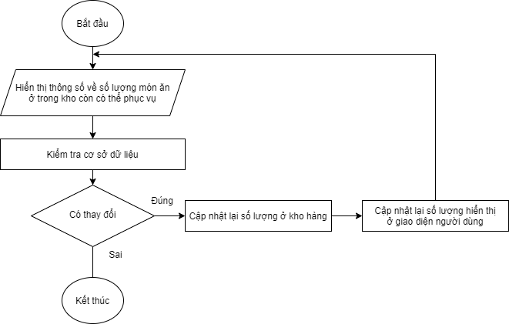

Khi chế độ hiển thị và tính toán hàng tích trữ trong kho được lựa chọn, hệ thống sẽ hiển thị cho người sử dụng hông số về số lượng món ăn ở trong kho còn có thể phục vụ và rồi sẽ kiểm tra cơ sở dữ liệu xem có sự thay đổi hay không. Nếu có hệ thống sẽ cập nhật lại số lượng hiển thị ở chế độ xem tích trữ và giao diện khách hàng để họ biết họ có thể đặt được bao nhiêu món nữa.

1. Chế độ chỉnh sửa số lượng trong kho hàng

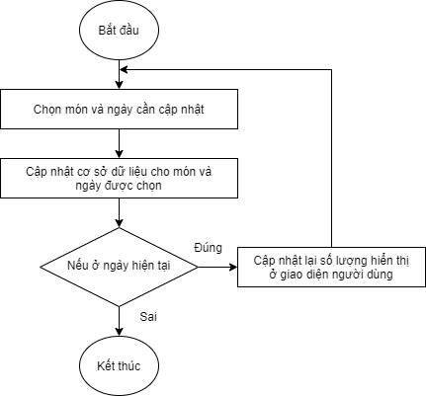

Khi người sử dụng sẽ sử dụng chế độ này khi có nhu cầu cần chỉnh sửa các món trong kho hàng. Đầu tiên, người sử dụng cần chọn ngày và món cần phải chỉnh sửa hay cập nhật. Và từ đó hệ thống sẽ cập nhật lại số lượng bán ra và doanh thu của ngày đó. Nếu là điều chỉnh số lượng ở ngày hiện tại thì hệ thống cũng sẽ cập nhật lại thông số hiển thị của giao diện người dùng.

# CHƯƠNG 4: KẾT QUẢ

## 4.1 Kết quả mô hình thi công

Sau quá trình thực hiện đề tài nhóm đưa ra hệ thống gồm mô hình phần cứng và giao diện điều khiển.

**Hình 4.1:** Mô hình hệ thống

**Hình 4.2:** Giao diện bộ phận xử lí

## 4.2 Hoạt động của hệ thống

Nhóm thực hiện mô phỏng hệ thống bằng cách tạo đơn hàng và thực hiện các thao tác trên đơn hàng.

### 4.2.1 Các phản hồi của giao diện khi thao tác

Giao diện người dùng ban đầu sau khi thiết lập

**Hình 4.3:** Giao diện menu

Tại giao diện menu, người dùng có thể duyệt được các sản phẩm hiện có cũng như số lượng của chúng. Người dùng sẽ tiến hành lựa chọn sản phẩm theo nhu cầu.

**Hình 4.4:** Giao diện sản phẩm được chọn

Sau khi hoàn tất chọn món, người dùng tiến hành đặt hàng. Đơn hàng sẽ được gửi đến bộ phận liên quan xử lý.

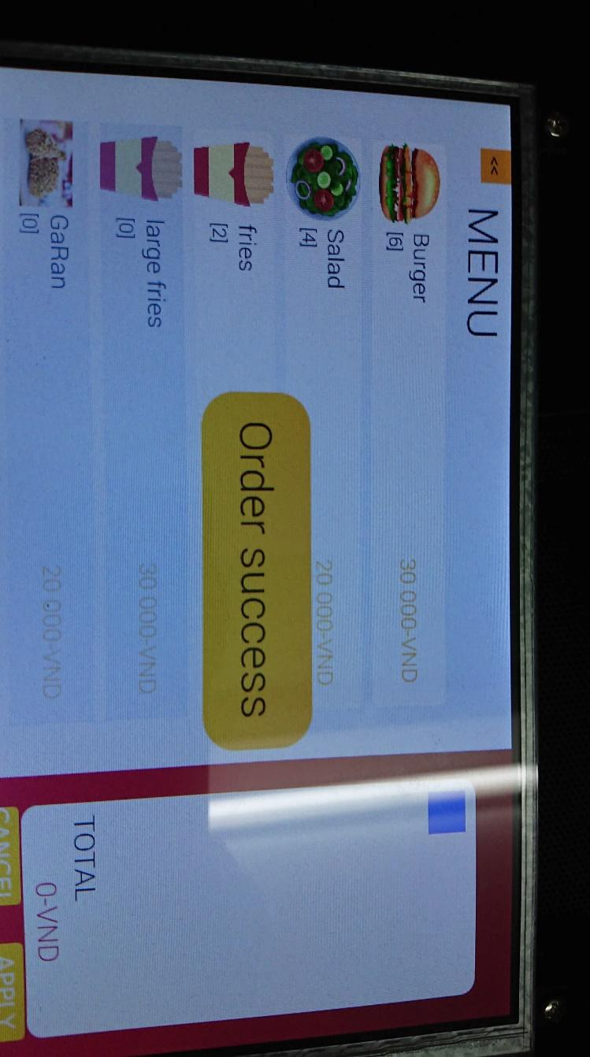

**Hình 4.5:** Đơn hàng đặt thành công

**Hình 4.6:** Thông tin đơn hàng bộ phận liên quan nhận được

Trong trường hợp khách hàng muốn thay đổi thông tin đơn hàng thì cần phải có quyền quản lý để điều chỉnh, như hình bên dưới.

**Hình 4.7:** Thao tác thay đổi thông tin đơn hàng

Người quản lý có thao tác nhập hàng ở tab admin, cũng như kiểm tra doanh thu theo ngày.

**Hình 4.6:** Xóa sản phẩm khôi danh mục

**Hình 4.7:** Giao diện kiểm tra doanh thu

# CHƯƠNG 5: KẾT LUẬN VÀ HƯỚNG PHÁT TRIỂN

## 5.1 Kết luận

Trong quá trình thực hiện đề tài này, nhóm gặp không ít khó khăn ngay từ ban đầu trong việc phân tích hệ thống, lựa chọn linh kiện, ngôn ngữ lập trình. Với nguồn tài liệu tham khảo có được, cũng như đánh giá những nhu cầu thực tế, nhóm đã đưa ra được các yêu cầu kỹ thuật đặc tả cho hệ thống, từ đó xác định mục tiêu, chức năng của hệ thống, lựa chọn các linh kiện, công nghệ, giải thuật đáp ứng được yêu cầu đặt ra.

Kết quả đạt được so với mục tiêu ban đầu đặt ra gồm các chức năng:

* Thiết lập được hệ thống máy POS ~~gọi món tại bàn,~~ tránh tiếp xúc.
* Có giao diện người dùng, giao diện quản lý.
* Có sự giao tiếp giữa các thiết bị đầu cuối, tránh tối đa tiếp xúc.

Ưu nhược điểm của ~~robot~~ mà nhóm thực hiện đã thiết kế:

Ưu điểm:

* Giao diện cảm ứng trực quan, dễ dàng làm quen và thao tác cho ~~người mới~~.
* ~~Trên phương diện yêu cầu đơn giản~~, máy POS của nhóm có giá thành rẻ hơn so với các sản phẩm cùng loại có trên thị trường.

Nhược điểm:

* Sử dụng cơ sở dữ liệu SQLite có dung lượng thấp, dữ liệu được cập nhật trên sự kiện chứ không phải thời gian thực.
* Chưa tích hợp được các thiết bị ngoại vi như máy in, máy scan,.. để tối đa hiệu năng hệ thống.

## 5.2 Giới hạn

Đề tài lần này nhóm thực hiện được hệ thống với các yêu cầu đặt ra. Bên cạnh đó không tránh khỏi thiếu sót trong việc thực hiện đề tài, khó khăn lớn nhất cũng là nhược điểm của hệ thống là lựa chọn cơ sở dữ liệu thích hợp cho hệ thống. SQLite đáp ứng được yêu cầu nhỏ gọn, dễ tích hợp, nhưng hạn chế về mặt dung lượng, cũng như khả năng truy xuất từ thiết bị khác. Để cải thiện điều này, nhóm sẽ tiếp tục nghiên cứu và nâng cấp thêm tính năng hệ thống.

## 5.3 Hướng phát triển

Qua những kết quả đã làm được với những giới hạn hệ thống, nhóm thực hiện đề ra những hướng phát triển như sau:

* Liên kết các thiết bị ngoại vi hỗ trợ bán hàng: máy in, máy scan barcode.
* Hoàn thiện thẩm mỹ giao diện hệ thống.
* Tối ưu cơ sở dữ liệu.

# TÀI LIỆU THAM KHẢO

|  |  |
| --- | --- |
| [1] | "Bluetooth Low Energy (BLE) – công nghệ không dây tiên tiến," [Online]. Available: https://bkaii.com.vn/tin-tuc/526-bluetooth-low-energy-ble-cong-nghe-khong-day-tien-tien. |
| [2] | LeeNguyen, "Giới thiệu về công nghệ định vị Beacon IoT và những ứng dụng," 30 1 2020. [Online]. Available: https://smartfactoryvn.com/technology/internet-of-things/cong-nghe-dinh-vi-beacon-voi-iot-va-big-data/. |
| [3] | Agustí Corbacho Salas, "Indoor Positioning System based on Bluetooth Low Energy," Barcelona, 2014, pp. 13-15. |
| [4] | RASPBERRYPI VIỆT NAM, "Raspberry Pi là gì? Giới thiệu về Raspberry Pi," 8 1 2014. [Online]. Available: https://raspberrypi.vn/tin-tuc/raspberry-pi-la-gi-gioi-thieu-ve-raspberry-pi-261.pi. |
| [5] | "Raspberry Pi 3 Model B+," [Online]. Available: https://raspberrypi.vn/shop/mach-raspberry-pi/raspberry-pi-3-model-b. |
| [6] | "MPU-9250 3-Axis Accelerometer, Gyroscope & Magnetometer Sensor Module," [Online]. Available: https://protosupplies.com/product/mpu-9250-3-axis-accel-gryo-mag-sensor-module/. |

[7]

Hình db:

Thực đợn:

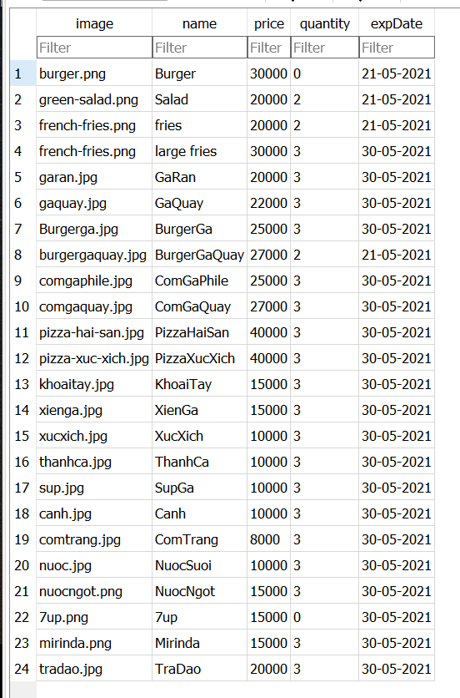

Lịch sử mua hàng:

